APLICACION DOCKER, IMAGEN DE CLOUDERA

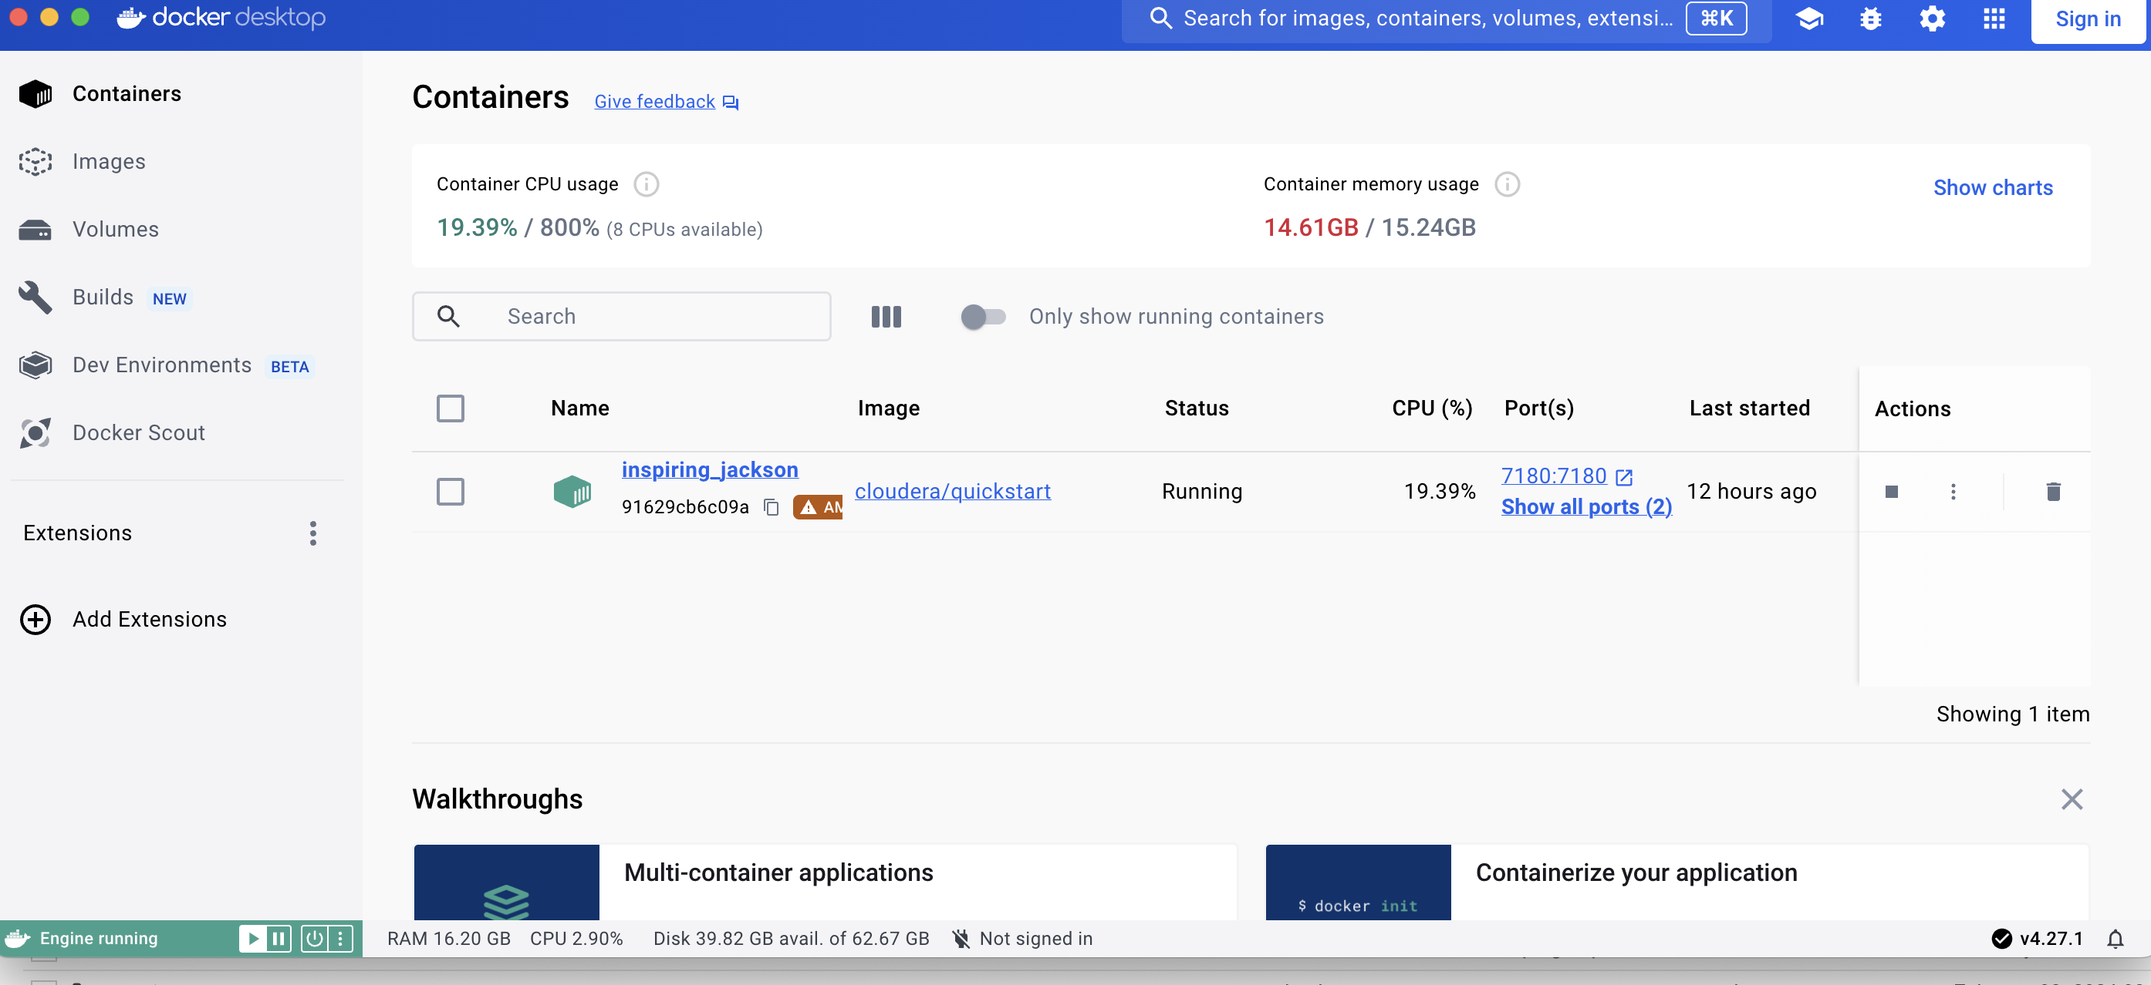

INGRESO A HUE PARA LA CONTRUCCION DE DATOS

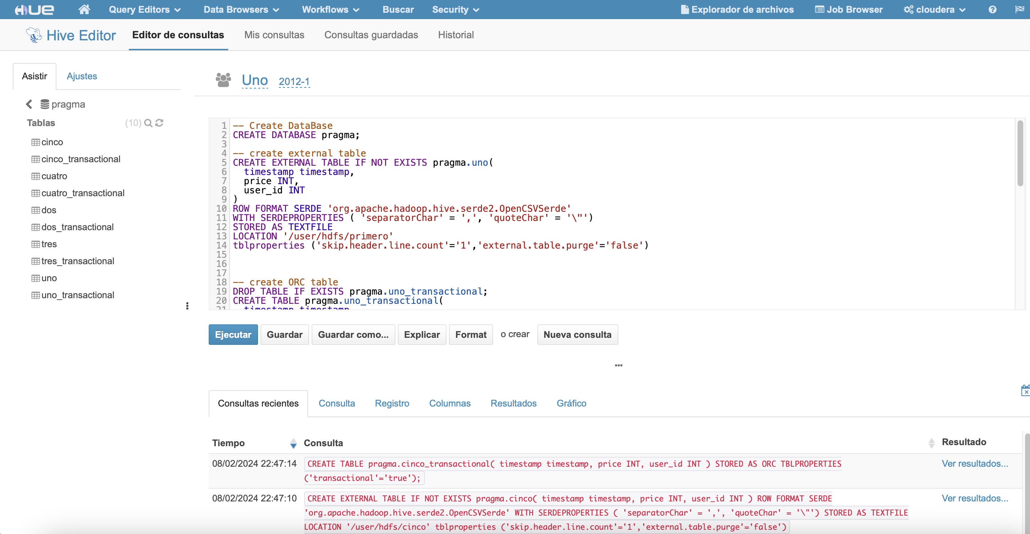

CREACION TABLAS

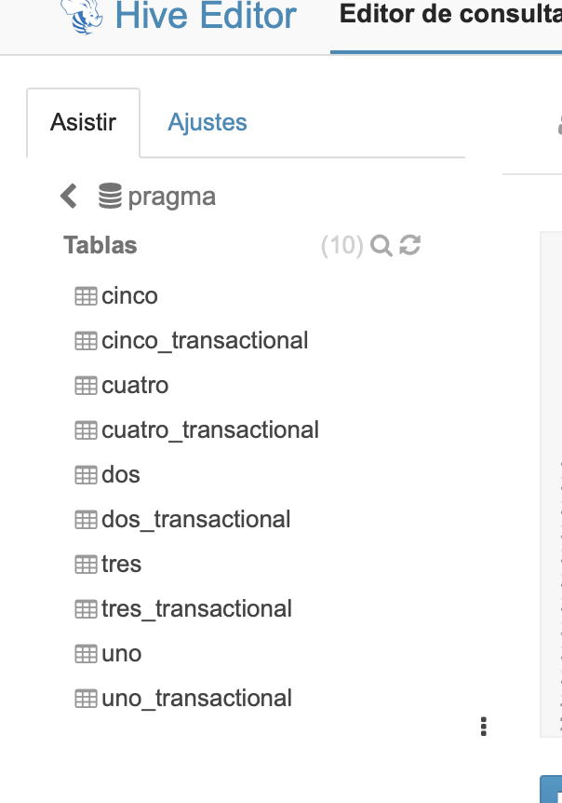

CARGA DE ARCHIVO AL HDFS

